加强宪法监督
【教材分析】
本框题是部编版《道德与法治》八年级下册第2课第二框的内容,本节课结合十九大报告相关内容，重点介绍了 如何加强宪法监督，即完善宪法监督制度以及增强宪法意识，引导学生树立宪法观念，自觉践行宪法精神，积极推动宪法的实施。
【学情分析】
初二学生求知欲强，思维活跃，通过前面的学习有一定的宪法知识基础与思考能力。但本课内容理论性较强，和学生的生活、学习实际较远，因此教师必须要充分挖掘学生的生活、学习实际，让学生在活动中感受宪法监督的重要性，在活动中自觉树立宪法意识。
【学习目标】
1.通过新闻点击和以案说法，了解我国的宪法监督制度，懂得宪法监督制度的意义,增强主人翁意识参与意识和宪法意识，自觉维护宪法权威。
2.通过故事续写明确宪法与我们息息相关,认同宪法的价值追求，学习宪法知识，从而掌握增强宪法意识的途径和方法。
3.通过“宪法进学校活动”策划，自觉捍卫宪法的尊严，积极推动宪法实施。（重点）
【学习重难点】
重点:监督宪法实施的重要性、如何实施宪法监督。
难点:增强宪法意识的具体做法。
【学习过程】
（一）情境导入，明确目标
教师播放2023春晚小品《坑》的片断，思考问题：
怎样才能减少这种“躺平式干部”现象，让权力为人民服务？
学生回答,师生归纳导入新课.
PPT呈现学习目标，学生齐读学习目标
1.通过新闻点击和以案说法，了解我国的宪法监督制度，懂得宪法监督制度的意义，增强主人翁意识参与意识和宪法意识，自觉维护宪法权威。（难点）
2.通过故事续写明确宪法与我们息息相关,认同宪法的价值追求，学习宪法知识，从而掌握增强宪法意识的途径和方法。（重点）
3.通过“宪法进学校活动”策划，自觉捍卫宪法的尊严，积极推动宪法实施。（重点）
（二）自主、合作探究新知
环节一：监督权力行使
探究活动一：思辨明理
教师播放电视剧《人民的名义》片断，学生根据视频内容,自主思考：
1.祁厅长、陈院长用自己手中的公权力做了哪些事情？这些事情是合法的吗？
2.怎样才能避免这种以权谋私的权力交易呢？
要求：
1.独立思考，积极回答问题。（2分钟）
2.表达思路要清晰，语言简明扼要。
学生回答
教师点拨：我国不断完善权力监督和制约体系，建立了较为完备的权力监督机制，在众多监督形式中，宪法监督具有基础性意义，加强宪法监督制度的完善至关重要。
笔记区：

探究活动二：以案说法
通过潘某致信全国人大常委会建议审查杭州市道路交通管理条例的实例，采用独立思考与小组合作的方式探究宪法监督制度。
课件展示案例及音频，学生边听边思考：
1.为什么全国人大常委会审查后发现条例与行政法规不一致后要求制定机关对条例规定进行修改？
2.本案中全国人大常务委员会行使了什么职权?
3.本案中全国人大常务委员会是如何加强宪法监督的？
小组讨论，形成组内观点，一人负责记录，小组代表发言。（时间5分钟）
小结：
每个设问请一个小组代表回答，老师利用幻灯片展示要点并适时点拨引导。
笔记区：

环节二：增强宪法意识
认识我国“五四宪法”历史资料陈列馆，并想一想国家为增强人们的宪法意识，还有哪些举措和活动形式呢？
那宪法与我们每一个人有什么关系呢？
探究活动三：续写故事
续写指南：
1.以小组为单位，查阅手中的《宪法》，尝试根据宪法内容，续写“我”与宪法的故事
2.可参考下面的形式
六岁那年我上学了，开始了丰富多彩的校园学习生活，第一堂课老师教会我唱国歌，我还知道了祖国的首都是北京，盼望一天去看天安门。
这是宪法赋予公民 的权利。
宪法依据：
宪法第二章第46条 中华人民共和国公民有受教育的权利和义务。
宪法第四章第141条 中华人民共和国国旗是五星红旗，国歌是《义勇军进行曲》
要求：时间5分钟。采用小组分享的方式展示。
故事分享，对于一些权利与义务老师及时点播，达到学习宪法的目的。
探究活动四：活动策划
“宪法进校园”活动策划
宪法与我们每个人息息相关，我们的一生都离不开宪法的保护。为增强学校师生的宪法意识，自觉践行宪法精神，积极推动宪法实施，请发挥你们的聪明才智，设计一个活动，写出你们的方案。
方案设计提示：
1.活动形式不限。
2.活动方案详细，可操作性强。
3.注重实效性。
活动要求：
1.每个小组确定一种活动形式写在黑板上（保证各小组不相同）。
2.根据确定的活动形式策划活动方案。
3.用时5分钟，完成后由小组代表进行展示。
4.小组互评，最后确定一个设计详细的活动方案，成立策划小组，完善方案后作为本节课的课后拓展活动。
笔记区：

- 迁移应用，提升素养
当堂检测
1.十三届全国人大常委会第四十四次委员长会议通过的《法规、司法解释备案审查工作办法》规定，对法规、司法解释进行审查研究，发现法规、司法解释存在违背宪法规定、宪法原则或宪法精神问题的，应当提出意见。这一规定（ ）
①会阻碍我国法治体系的健全完善 ②有利于维护宪法权威和法治统一
③体现了全面推进依法治国的要求 ④旨在降低法规和司法解释的效力
A．①③ B．②③ C．①④ D．②④
2.“‘阳光’是最好的防腐剂，政府的权力运行过程公开透明就会大大地降低腐败发生的几率。”这是因为，权力运行过程公开透明才能（ ）
①扩大公民的民主权利 ②真正做到权为民所用
③切实维护人民群众的所有利益 ④有效防止政府权力的滥用
A.①② B.②③ C.②④ D.③④
3.【崇尚宪法，实施宪法】
材料一
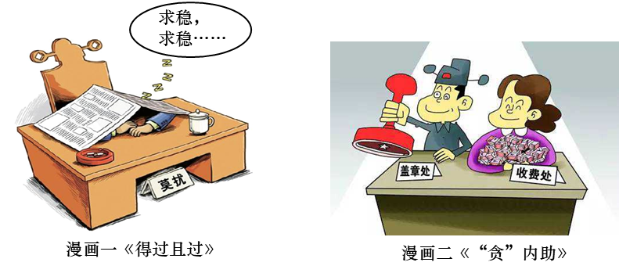
(1)对于两幅漫画中的人物你想说些什么？
材料二 十三届全国人大常委会第三十五次会议表决通过的《中华人民共和国体育法（修订草案）》，于2023年起正式施行。新《体育法》令孩子们在参加体育活动时有法可依。
(2)从宪法的法律效力看，新《体育法》能够通过的基本要求是什么？
(3)我们青少年应该如何积极维护宪法的权威和尊严？
- 自我建构，领悟内联
请大家梳理本课所学，绘制知识结构图，并在组内展示。
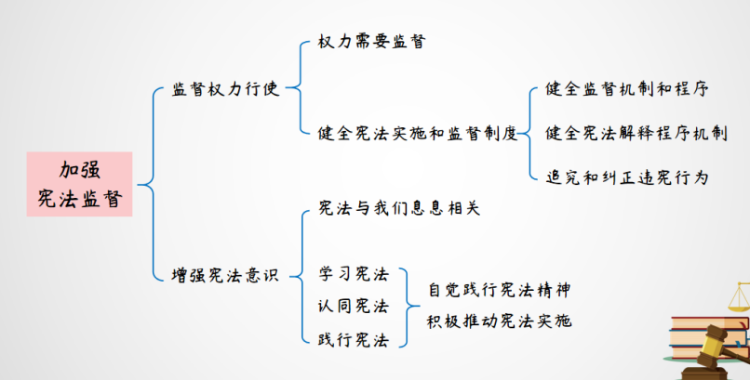
（五）践行升华情感，学评合一
根据小组选出的活动方案组织开展宪法进校园活动，每个同学写下自己的活动体会，下节课和同学们进行交流。

